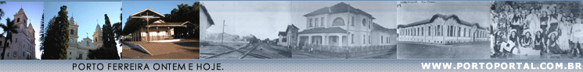


RÁDIO PRIMAVERA

Quem primeiro cogitou na instalação de uma emissora de rádio em Porto Ferreira foi Máximo Fenili, isso por volta de 1948, quando adquiriu de Benedito Atabb Miziara, o serviço de alto falantes instalado na praça Cornélio Procópio. Em 1959, Arlindo Martins, então proprietário desse mesmo serviço de som, já com o nome de Serviço de Alto Falantes Primavera, associou-se a Alceu Cruz gerente do Banco Itaú aqui de Porto Ferreira, Jorge Pedro Assef Jr., professor e comerciante, e José Klein Sobrinho, funcionário público municipal, e começaram a tratar de conseguir a autorização para instalação da emissora.
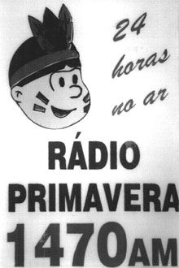
Após várias viagens ao Rio de Janeiro que na época era a capital da República, ao Departamento dos Correios e Telégrafos foram informados que para Porto Ferreira já existiam dois pedidos para instalação de Rádio. O primeiro era da Difusora de Porto Ferreira, encabeçada por Mário Borelli Thomaz e o outro pela Rádio Nossa Senhora Aparecida, feito pelo Padre Pavesi. Na ocasião o primeiro pedido havia sido cancelado por ter-se esgotado o prazo para a entrega dos documentos e a Radio Nossa Senhora Aparecida, aguardava com grande possibilidade a obtenção da autorização.

Foi feita uma reunião dos sócios que pleiteavam a instalação da Emissora de Rádio em Porto Ferreira com o Padre Pavesi, quando ficou decidido que ele entraria como sócio, cancelando o pedido que havia feito ao Departamento dos Correios e Telégrafos. Aí, começou o grande empenho para a instalação da emissora e as dificuldades que começaram a aparecer.

No dia 21 de abril de 1960 o Departamento dos Correios e Telégrafos foi transferido para Brasília a nova capital o que veio a exigir novos contatos. Nesse mesmo ano, Alfredo Nasser, Ministro das Comunicações do governo Juscelino Kubstchek, assinou portaria de autorização da nossa Emissora.

Em janeiro de 1961, quando já funcionava em caráter experimental, o presidente eleito Jânio Quadros, cancelou todas as licenças concedidas em 1960.

Em 1961 com a renúncia do presidente Jânio Quadros, o deputado Ranieri Mazzili que era presidente do Congresso Nacional assume interinamente a presidência e assina a autorização para o funcionamento definitivo da RÁDIO PRIMAVERA.

Com 250 WATS de potência, e operando na freqüência de 1.480 klc, a Rádio Primavera foi inaugurada no dia 29 de julho de 1962, dia do aniversário de Porto Ferreira pelo então Governador Laudo Natel e do Deputado Ademar de Barros. Na ocasião, a Run Bacardy ofereceu belíssimo coquetel na sede da Corporação Musical Sta Cecília.

Inicialmente a Rádio Primavera teve seus estúdios instalados na Rua São Sebastião, 351, prédio da família Dozzi Tezza na esquina com Cel. João Procópio. Posteriormente Joaquim Coelho Filho adquire as cotas de Alceu Cruz que gerente do Itaú foi transferido para outra cidade.

A partir de 1977 a Rádio Primavera passou a funcionar em prédio próprio na mesma rua São Sebastião só que no número 33 e o sistema irradiante que estava instalado na Rua Dr. José de Paula Castro foi transferido para o terreno situado na Av. Nicolau Bruno ao lado do viaduto Dr. Tancredo Neves (Minhocão).

Na década de 80 o Dr. Nicolau de Vergueiro Forjaz passa também depois de adquirir as cotas de Coelho Filho e Assef Jr. a integrar o quadro associativo na Rádio Primavera. Posteriormente o Dr. Nicolau vende as cotas para Roberto Paulo Valeriani Ignatios que passa a dividir a sociedade com José Klein Sobrinho.

A Rádio Primavera atualmente transmite sua programação na freqüência de 1.470 khz AM, levando para Porto Ferreira e região a boa música, informação e entretenimento. Com seus estúdios já sendo transformados para a transmissão do futuro, a era digital e pelos seus 34 anos que serão completados no Centenário de Porto Ferreira, sem dúvida nenhuma a pioneira da radiodifusão em nossa cidade e esse pioneirismo vem se confirmar quando desde outubro de 95 passou a operar 24 horas por dia, fazendo jus a seu slogan: "RÁDIO PRIMAVERA, 24 HORAS NO AR, NO CANTO DO RÁDIO, NO MEIO DO POVO".
Direitos autorais © www.portoportal.com.br
© Copyright by tutti 2004

